Сьогодні нікого вже не треба переконувати в тому, що бібліотека — це одна з найважливіших ланок навчально-освітньої та виховної роботи в школі. Особливо добре це розуміють і цінують вчителі і батьки.
Головне завдання нашої бібліотеки — навчити дитину любити книгу, сприймати її як невичерпне джерело пізнання світу, знань і мудрості. Чим більше дорослішають учні, тим активніше вони прагнуть аналізувати конкретні факти, намагаються виділити в них головне, встановити зв'язки між предметами і явищами. В результаті цього змінюються їх читацькі запити.
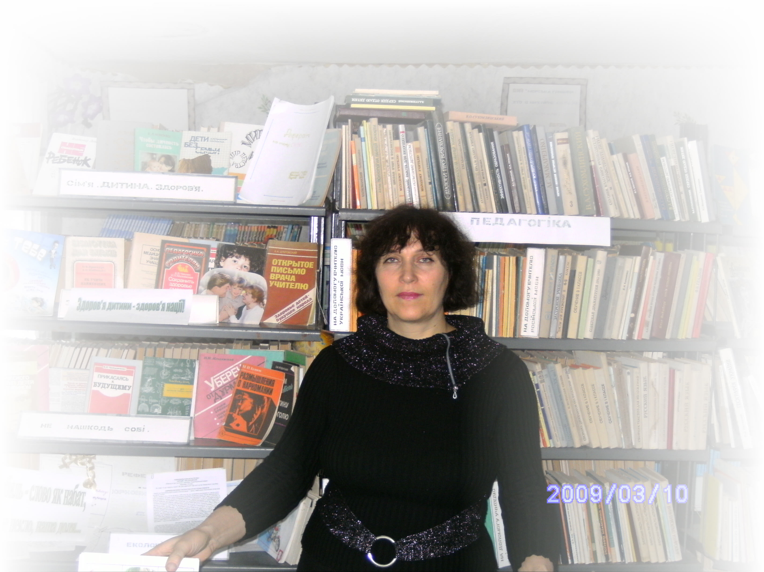
У тісній співдружності і співробітництві вчитель, вихователь і бібліотекар забезпечують єдність навчально-виховного процесу в класах, ефективно використовують різноманітні організаційні форми діяльності учнів, їх відпочинку, допомагають кожному учневі розвинути свої здібності і нахили, зміцнити розумові і фізичні сили. Тож першочерговим завданням я вважаю популяризацію книги, її збереження. Шкільна бібліотека є ідеальною початковою інфраструктурою для живої роботи в галузі навчання, культури, поглиблення знань читачів з історії культури, культурного розвитку українського народу, нації, людства, вміння розуміти історію. Шкільна бібліотека має активно долучатись до реалізації школою основних її виховних функцій та завдань і утвердитись як центр духовного становлення особистості, духовної культури школярів, формування її духовних ціннісних орієнтацій.
Книга - постійне джерело знань, надбаних людством протягом віків. Спілкування з книгою допомагає дитині оволодіти певною сумою цих знань, засвоїти досвід попередніх поколінь, прилучає її до культури, культурних надбань та цінностей українського народу, його звичаїв та традицій. Книга головний засіб навчання.
У своїй роботі я приділяю велику увагу пошуку цілеспрямованих новітніх технологій популяризації та збереженню книги, які забезпечують формування у школярів щоденної потреби у читанні книг, роботі з ними. Виходжу з того що школяреві важливо: по-перше, школяр повинен мати відомості про книгу, її існування і найважливіші якості; по-друге, зацікавити його книгою настільки, щоб увесь вільний час дитина присвятила читанню, і по-третє, школяр повинен розуміти книгу настільки, щоб вона сколихнула його розум та почуття, ввела у світ прекрасного і забезпечила якнайповніше його пізнання. З цією ціллю на протязі декількох років я проводжу бібліотечно-бібліографічні заняття у формі бесід, уроків, диспутів, конкурсів тощо. Серед учнів 1 - 4 класів бібліотечний урок «Як берегти книгу», бесіди «Що цікавого я прочитав за літо», «Мій улюблений казковий герой». Ознайомлення з періодичними виданнями для учнів молодшого та середнього шкільного віку, конкурс на краще декламування віршів до знаменних дат та ювілеїв. Серед учнів 5-8 класів практикую проведення бесід таких як «Вересневі зустрічі в шкільній бібліотеці», «Самостійний вибір у бібліотеці», «Як правильно читати книгу». Випуск газети «Думай, читай, сперечайся» де діти висловлюють свої думки про прочитане, пробують складати власні вірші, дискутують. Серед учнів 6-8 класів проводжу бібліотечні уроки «Дитяча енциклопедія - це книга, яка знає все», «Словники - наші помічники» та інші. На цих уроках діти знайомляться з правилами користування довідковою літературою. Серед учнів 9-11 класів щорічно практикую проведення анкетування з таких предметів як українська література, зарубіжна література, історія України, основи безпеки життєдіяльності, з яких дізнаюсь, які книги діти люблять читати, перевагу яким жанрам літератури віддають, про що хотіли б прочитати і тому подібне. Так для учнів 9-11 класів на протязі декількох років я проводжу бесіди за різною тематикою, але в основному вона перекликається з тематичними бесідами навчально-виховного процесу в школі. Це дає свої позитивні результати. Діти старшокласники добре пишуть твори, реферати, перекази, вміють висловлювати самостійно свою думку, вміло працюють над текстами, самостійно заходять необхідну їм інформацію в шкільній бібліотеці.
Поряд з цим в стінах нашої школи, серед учнів 1-го класу два рази на рік проводяться рейди-перевірки по збереженню навчальної та художньої книги. Я приділяю цьому заходу дуже велику увагу, і можу сказати з впевненістю, що такі рейди-перевірки стимулюють в учнів почуття відповідальності, бережливості, охайності.
З вересня по травень місяць щорічно в школі проводжу загальношкільний огляд-конкурс «Живи, книго!». Цей конкурс спрямований на збереження навчальної книги учнями. Акція проводиться з метою широкого залучення учнівського колективу по зберіганню підручників, якими діти користуються цілий рік. Виховання в дітей поваги до людей праці, які створили ці книги, відповідальності за правильне і раціональне використання підручників та навчальних посібників, текстами, самостійно заходять необхідну їм інформацію в шкільній бібліотеці.
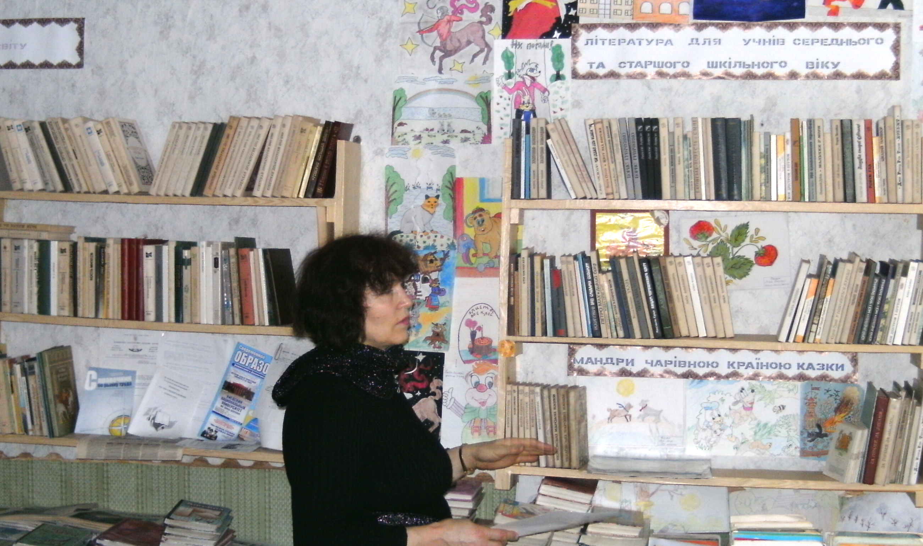
Поряд з цим в стінах нашої школи, серед учнів 1-х класів два рази на рік проводяться рейди-перевірки по збереженню навчальної та художньої книги. Я приділяю цьому заходу дуже велику увагу, 5 можу сказати з впевненістю, що такі рейди-перевірки стимулюють в учнів почуття відповідальності, бережливості, охайності.
До проведення Всеукраїнської акції «Живи, книго» розроблені заходи, які спрямовані на плідну роботу шкільної бібліотеки, учнів школи, педагогічного та батьківського колективів.
З 2003 року Запорізька СЗШ включилася в експериментальне дослідження на тему: «Розробка системи валеологічного навчання та виховання в умовах підвізної малокомплектної школи». З цією метою я з активом бібліотеки створили в шкільній бібліотеці постійно діючі полички з тематичною літературою, яка інформує учнів про шкідливі та згубні звички, здоровий спосіб життя: «Не нашкодь собі», «Екологія душі», «Дитина. Сім'я. Здоров'я», «Знати щоб жити»; «Чорнобильські дзвони».
Дуже вдало поєднано історичні відомості з екологічними у позакласному заході «Рослини - символи України», який був проведений у листопаді місяці 2006 року.
Хочу зазначити, що діти краще прилучаються до книги через проведення навчально-виховних заходів. Я пропоную дітям тему заходу, запитання. Учні самостійно знаходять потрібну інформацію, потім ми її узагальнюємо і діти самі стають безпосередніми учасниками виховного заходу. Саме таким чином діти знайомляться з великою кількістю літератури, багато чого цікавого запам'ятовують, збагачують свій мовний запас, ширше прилучаються до популяризації української книги, примножують моральні та духовні цінності.
Перед шкільним бібліотекарем стоїть дуже багато завдань які є першочерговими. Це робота по комплектуванню та збереженню бібліотечного фонду, акція «Живи, книго!», методична робота, спільна робота з адміністрацією школи, класними керівниками та класоводами, батьками, інформаційна робот, довідкова, бібліотечно-бібліографічна. Але основну свою діяльність я спрямовую на такі форми роботи як індивідуальна, масова, групова і всі напрямки які вони в себе включають: це аналіз читацьких формулярів, вивчення читацького запиту, робота клубу «Книголюб», проведення тижня книги, свята «Посвята в читачі», бібліотечних уроків. Оформлення постійно-діючих та тематичних книжкових виставок, поличок. Проведення презентацій книг, бесід, анкетування. Всі ці форми та напрямки роботи шкільної бібліотеки дають можливість активно і широко популяризувати книгу серед дітей, навчати учнів самостійності в судженнях, розширювати діапазон читацького досвіду та знані, розвивати художній смак, прививати учням бережливе ставлення до навчальної та художньої книги.
У 2003 році бібліотека Запорізької ЗСШ приймала активну участь у першому (заочному) етапі Всеукраїнського огляду бібліотек загальноосвітніх навчальних закладів і посіла почесне третє місце в районі.
Нагороджена «Почесною грамотою» районного відділу освіти.
У 2007 році бібліотека Запорізької ЗСШ знову приймала активну участь у першому (заочному) етапі Всеукраїнського огляду бібліотек загальноосвітніх навчальних закладів і посіла почесне друге місце в районі. Нагороджена «Почесною грамотою» районного відділу освіти.

Бібліотекар Запорізької СЗШ
Будьонна Г.Л.

